บทที่ 1

บทนำ
คู่มือการใช้งานฉบับนี้ จัดทำขึ้นเพื่อใช้ประกอบการใช้งาน Telephone Service(TS) ซึ่งเป็นปริญญานิพนธ์ของภาควิศวกรรมคอมพิวเตอร์ เนื้อหาในคู่มือนี้ประกอบด้วย การใช้งานโปรแกรมโดยละเอียด รวมถึงวิธีการติดตั้งโปรแกรมไว้อย่างเรียบร้อย

นายกฤษฏา ถาวรเกษตร
นายวัชรินทร์ เมษพันธุ์

บทที่ 2

การใช้งาน Telephone Sevice (TS)

2.1 เริ่มต้น
การใช้งาน Telephone Service (TS) จะใช้งานได้จะต้องประกอบ ไปด้วยองค์ประกอบดังนี้คือ
- Hardware Telephone Service
- Solfware Telephone Service
- เครื่องPC ระดับ 486DX 33 ขึ้นไป พร้อมระบบปฏิบัติการ Window95
- สายพอร์ดสื่อสาร RS232
- สายสัญญาณ โทรศัพท์ (เป็นระบบชุมสายภายใน หรือภายนอกก็ได้)
จากนั้นให้ทำการเรียกโปรแกรม Telephone Service ขึ้นมา โดยเรียกโปรแกรมดังนี้
C:\> TS.EXE
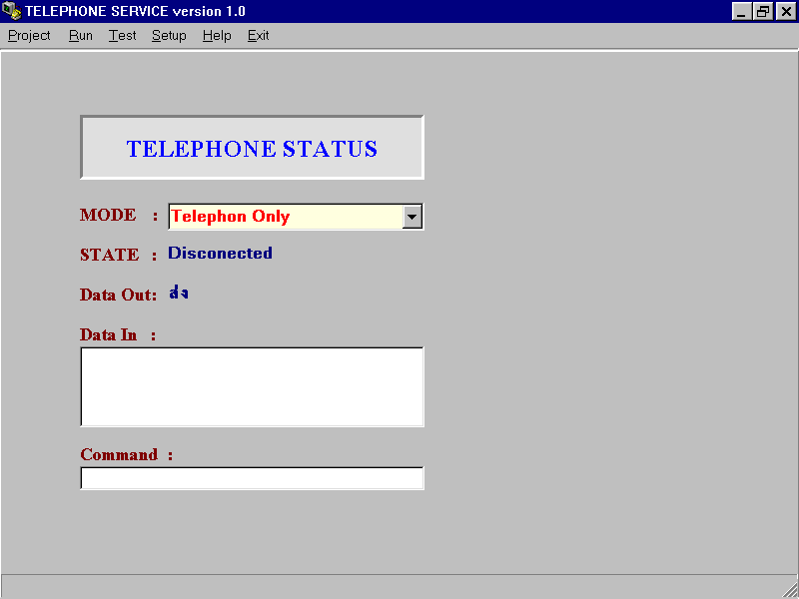

รูป แสดงหน้าจอเริ่มแรกเมื่อเรียกใช้โปรแกรม
ภาพที่เห็นจะเป็นสภาวะการทำงานต่างๆ ของ Telelphone Service โดยสิ่งที่จะแสดงให้ผู้ให้ทราบถึงการทำงานมีดังนี้
- Mode: แสดงถึงโหมด การทำงานของ Telelphone Service ว่ามีการทำงานในโหมดใด
- State: แสดงถึง สภาวะว่าPCมีการเชื่อมต่อกับ Telelphone Service หรือไม่
- Data Out: แสดงถึง ข้อมูลที่ส่งไปยัง Telelphone Service
- Data In: แสดงถึง ข้อมูลที่รับมาจาก Telelphone Service
- Command: แสดงถึงคำสั่งที่ผู้ใช้สามารถสั่งงาน Telelphone Service ได้โดยตรง

การใช้งานเมนู

รายการMenuหลักจะแบ่งเมนูหลัก ออกเป็น 6 ส่วนดังนี้
- ส่วนของ Project (กด ALT + P)
ใช้สำหรับในการเลือกโปรเจคเพื่อทำการแก้ไขและตรวจสอบการทำงาน
- ส่วนของ Run/Reset (กด ALT + R)
ใช้ในการ Run โปรเจดที่เลือกไว้ หรือ ทำการ Reset โปรเจค
- ส่วนของ Test (กด ALT + T)
ใช้ในการทดสอบ การติดต่อสื่อสารระหว่าง Telelphone Service กับเครื่อง PC ว่าอยู่ในสภาพที่ถูกต้อง
- ส่วนของ Setup (กด ALT + S)
ใช้ในการกำหนดComport การติดต่อ ตลอดจน อัตราการรับส่งข้อมูล รวมทั้ง คาบเวลาการทำงานของ Telelphone Service เช่น เวลาการยกหู เวลาการโทรออก ฯลฯ
- ส่วนของ Help (กด ALT + H)
ใช้ในการช่วยเหลือ วิธีการใช้งานของโปรแกรม
- ส่วนของ Exit (กด ALT + E)
ใช้ในการออกจากโปรแกรม

  - การใช้งาน Expert system

Expert system
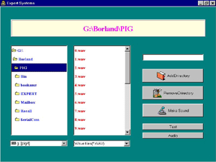
รูปแสดง ในส่วนของ Expert System

Expert System ในส่วนนี้เป็นส่วนที่จัดการกับระบบฐานข้อมูลที่เราสามารถจะเปลี่ยนแปลงแก้ไขในส่วนของรายละเอียดหรือข้อมูลที่ต้องการให้ระบบบันทึกและเรียกใช้งานที่เกี่ยวกับฐานข้อมูลนั้น ในระบบที่จัดทำขึ้นนั้นจะเป็นการเก็บรายละเอียดเกี่ยวกับการสอบถามการรักษาพยาบาลเบื้องต้นที่เกี่ยวกับข้อควรปฎิบัติเมื่อต้องการที่จะสอบถามอาการและการรักษาเบื้องต้น ในส่วนนี้จะเป็นตัวอย่างเบื้องต้นเท่านั้น (สามารถประยุกต์ใช้ในส่วนอื่น ๆ ต่อไปได้)

ลักษณะการสร้าง ของระบบ Expert System
ผู้ออกแบบจะทำการกำหนดกฏเกณฑ์การตัดสินใจให้อยู่ในรูปโครงสร้างของ Directory Tree โดยแต่ละDirectory จะแทนถึงสาขาหนึ่งที่เลือกได้ โดยเริ่มแรกโปรแกรมจะหาไฟล์ ask.wav ก่อนเพื่อที่จะบรรยายลักษณะคำถามจากนั้นจะไปทำการหาไฟล์เสียงที่ขึ้นต้นด้วยลำดับของตัวเลขเช่น 1_xxxx.wav , 2-xxxx.wav , 3xxxx.wav, … n_xxxx.wav ซึ่งก็คือ รายการสาขาต่างๆ ของTree ที่จะให้ผู้ใช้เลือก หลังจากนั้น โปรแกรมจะตรวจสอบการกดคีย์ ของผู้ใช้งาน ทางคีย์ โทรศัพท์ ว่าผู้ใช้เลือกรายการใด และจะทำการเข้าไปยังไดเรกทอรี่นั้น และตรวจสอบหาไฟล์ and.wav ซึ่งจะเป็นคำตอบของรายการนั้น แต่ถ้าไม่พบ มันก็จะไปหาไฟล์ ask.wav อีกครั้ง เหมือนตอนแรกจนกว่าจะพบไฟล์คำตอบ(ans.wav)
ในขั้นตอนของการใส่กฎนั้นผู้ใช้ต้องสร้างโดยการคลิกที่ปุ่ม Add directory เพื่อสร้าง directory ของกฏนั้นขึ้นมาก่อน แล้วหลังจากนั้น ผู้ใช้ให้เลือกปุ่ม Make Sound เพื่อที่จะทำการบันทึกเสียงลงไปจากนั้นทำการบันทึก โดยหลักของการบันทึกนั้นผู้ใช้ต้อง ตั้งชื่อให้มีตัวเลขนำหน้าเพื่อแสดงลำดับของกฏ ตามด้วย ‘_’ และต้ามด้วยชื่อกฏนั้นตามใจผู้ใช้ เพียงมีขอระวังตรงที่ว่าห้ามตั้งตัวเลขของกฏซ้ำกัน

  - การใช้งาน Mailbox

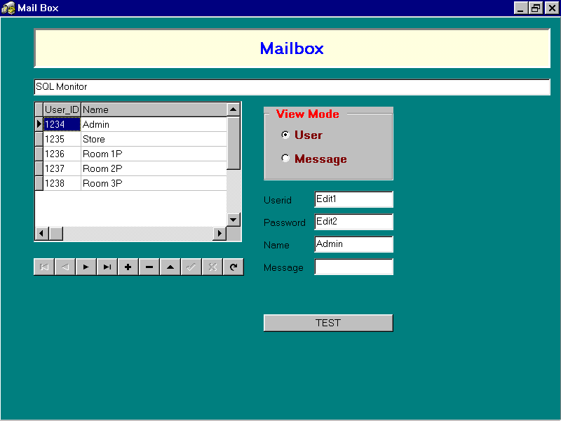
Mail box
รูปแสดง ในส่วนของ Mail box

Maibox นี้จะเป็นส่วนของการบริการรับฝากข้อความทางโทรศัพท์ โดยผู้ใช้จะต้องมีรหัสประจำตัวรวมถึง รหัสผ่าน เพื่อที่จะทำการอ่าน และทำการลบข้อความได้ โดยจะมีการตรวจสอบรหัสผ่านในส่วนของ การอ่านและลบข้อความเท่านั้น ถ้าผู้ใช้ต้องการจะฝากข้อความ ก็จะข้ามการตรวจสอบรหัสผ่านไป
ลักษณะการสร้าง ของระบบ Mailbox
ผู้ใช้ต้องทำการกำหนด User ที่จะให้ใช้งานก่อนโดยจะต้องทำการ(ADD USER) โดยทำการเลือกที่ View Mode เพื่อจะเลือก ตารางของ User ขึ้นมาแก้ไข โดยให้เพิ่มชื่อของพนักงาน(ซ้ำได้) และ รหัสพนักงาน(ห้ามซ้ำ) หลังจารนั้นระบบ Mailbox จะพร้อมทำงานทันทีสำหรับ พนักงานคนนั้น

  - การใช้งาน Recall

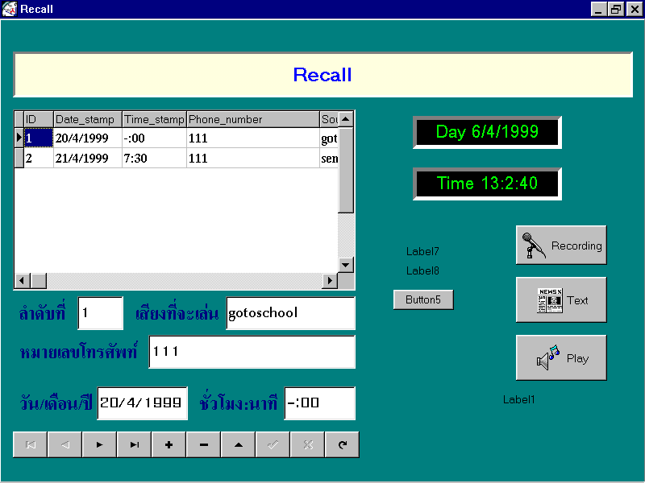
Recall

รูปแสดงในส่วนของ Recall

Recall จะเป็นโปรเจ็คที่เกี่ยวกับการควบคุมการโทรออก โดยมันสามารถที่จะโปรแกรมเป็นวนรอบ ของเวลาได้เหมือการตั้งเวลา อัดรายการทางเครื่อง VEO นอกจากนี้ยังเพิ่มความสามารถในการส่งข้อความที่เป็นขอความที่เป็น Text ได้อีกด้วย
ลักษณะการสร้าง ของระบบ Recall
ในการสร้างผู้ใช้จะต้องทำการสร้างไฟล์ ที่จะทำการส่งข้อความเสียก่อน โดยมีให้เลือก สองวิธีคือ วิธีแรก สร้างไฟล์เสียงจากการบันทึกของผู้ใช้เอง และ วิธีที่สองคือ การสร้างไฟล์เสียงจาร ไฟล์เอกสารต่างๆ ถ้าผู้ใช้เลือกวิธีแรก ก็ให้ผู้ใช้เลือกปุ่ม Recording แต่ถ้าเลือกวิธีที่สอง ก็ให้คลิกที่ปุ่มText
จากนั้นให้ผู้ใช้เปิดไฟล์เอกสารที่จะทำการส่ง จากนั้นให้ผู้ใช้ Copy ไฟล์เอกสารนั้นไปใส่ใน Text box และเลือกน้ำเสียงที่จะใช้งาน ว่าเป็นบุคคลในวัยใด จากนั้นทำการplay จะได้ไฟล์เสียงออกมาใช้งาน
ในส่วนของการตั้งเวลานั้นผู้ใช้ต้องไประบุวันเวลาที่จะทำการส่งข้อความไว้ในตาราง จากนั้นก็ให้ระบุ ชื่อไฟล์ที่สร้างเอาไว้แล้ว ก็เป็นอันเรียบร้อย แต่ถ้าผู้ให้ต้องการส่งข้อความแบบ วนลอบของเวลาให้ผู้ใช้ใส่เครื่องหมาย ‘-‘ ในหน่วยเวลาที่ไม่ต้องการระบุที่ใหญ่กว่า เช่น ต้องการส่งข้อความทุก30 นาที ในช่องของชั่วโมงให้ใส่ ‘-‘ ลงไป ถ้าต้องการ ส่งทุก เดือนของวันใดวันหนึ่ง ก็ให้ใส่ วันนั้นลงไปแต่ช่องของเดือนให้ใส่‘-‘ ลงไป

2.6 การใช้งาน Telephone only

Telephone only
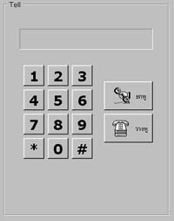
รูป ในส่วนของ Telephone only
ในการใช้งานในส่วนนี้จะเป็นการจำลอง Telephone service เป็นโทรศัพท์ธรรมดาเพื่อให้ผู้ใช้ใช้งานแบบ เป็นเครื่องโทรศัพท์ธรรมดา

ลักษณะการสร้าง ของระบบ Recall
การสร้างการใช้งานในส่วนนี้ ใช้งานเหมือนเครื่องโทรศัพท์ได้ทันที

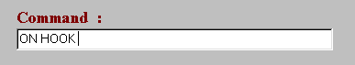2.7 การทดสอบระบบ

ในการทดสอบการทำงานของ Telephone Service นั้นสามารถกระทำได้โดยการ ป้อนคำสั่งสั่งงาน Telephone Service โดยมีรูปแบบดังนี้
- OFF HOOK สั่งยกหูโทรศัพท์

- ON HOOK สั่งวางหูโทรศัพท์
- ENA DTMF สั่งรับการกดแป้นคีย์โทรศัพท์
- DIS DTMF สั่งยกเลิกการรับการกดแป้นคีย์โทรศัพท์ENA RING
- ENA RING สั่งรับการตรวจสอบสัญญาณRing
- DIS RING สั่งยกเลิกการรับการตรวจสอบสัญญาณRing
- ENA BUSY สั่งให้ Telephone Service ตรวจสอบสัญญาณBusy
- DIS BUSY สั่งยกเลิกการตรวจสอบสัญญาณBusy
- ENA DIAL สั่งให้ Telephone Service ตรวจสอบสัญญาณDial
- ENA RINGB สั่งยกเลิกการตรวจสอบสัญญาณDial
- DIS Q สั่งให้ Telephone Service ลบข้อมูลในคิวออก
- TEL สั่งให้ Telephone Service ส่งข้อมูลตัวเลขในคิวออกไปเป็นสัญญาณ DTMF
- ENA Q สั่งให้ Telephone Service อ่านข้อมูลในคิวแล้วส่งมายังPC
- ENA SOUNDI สั่งให้ Telephone Service ส่งสัญญาณเสียงผ่าน Line in เข้ามา
- DIS SOUNDI สั่งให้ Telephone Service ยกเลิกการส่งสัญญาณเสียงผ่าน Line in เข้ามา
- ENA SOUNDO สั่งให้ Telephone Service รับสัญญาณเสียงผ่าน Line Out
- DIS SOUNDO สั่งให้ Telephone Service ยกเลิกการรับสัญญาณเสียงผ่าน Line Out
- EXPERT PASS ทดสอบการตรวจสอบกฏของ Expert system ในPath ปัจจุบัน
- MAILBOX PASS ทดสอบการตอบรับของ Mailbox

ในการทดสอบเริ่มแรกนั้นผู้ใช้ควรตรวจสอบว่า Telephone Service สามารถสั่งการได้หรือไม่โดยอาจ ทดสอบโดยการโทรออก โดยลำดับคำสั่งดังต่อไปนี้
- Off hook
- Ena soundi
- Ena soundo
- กดหมายเลขที่ต้องการโทรออก ผ่าน Mode Telephone Only
- Tel
- สนทนา
- on hook
ถ้า Telephone Service สามารถสื่อสารกับเครื่อง PC ได้ เมื่อสั่งคำสั่งแรก คือ Off hook จะได้ยินเสียงของ Relay ตัดการยกหู จากนั้น สั่งคำสั่ง ena soundi จะได้ยินสัญญาณ Dial tone ซึ่งแสดงว่า Telephone Service ได้ทำการต่อกับ ชุมสายโทรศัพท์ เป็นที่เรียบร้อยแล้ว จากนั้นจึงทำการ สั่ง ena soundo เพื่อส่งสัญญาณเสียง จากไมค์โครโฟน ออกไปยังชุมสายโทรศัพท์ จากนั้นกดหมายเลขปลายทาง เพื่อส่งข้อมูลไปเก็บไว้ในคิว จากนั้นให้ใช้คำสั่ง Tel เพื่อส่งเป็นสัญญาณ DTMF ออกไปยังชุมสาย ถ้าปลายทางสายว่างก็จะเริ่มต้นการสนทนา เมื่อเสร็จสิ้นการสนทนา สั่งวางหูโดยคำสั่ง on hook

บทที่ 3

การติดตั้งTelephone Service ใช้งานร่วมกับเครื่อง PC
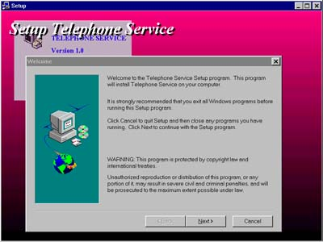
ในการติดตั้งโปรแกรม Telephone Service ให้เริ่มการติดตั้ง โดยเรียกโปรแกรม Setup ของ Telephone Service ขึ้นมาดังรูปข้างล่าง
หลังจากเรียกโปรแกรม Setup ของ Telephone Service ขึ้นมาแล้ว โปรแกรมจะ แสดงข้อความต้อนรับ พร้อม บอกถึงวิธีการ Setup รวมถึงการออกจากโปรแกรม หลังจากอ่านข้อความต่างๆ จบแล้วให้เลือกคลิ๊กที่ Next> เพื่อทำการ Setup ต่อ หรือท คลิ๊กที่ Cancel เมื่อต้องการยกเลิกการ Setup

รูปแสดงขอความต้อนรับและอธิบายการSetup
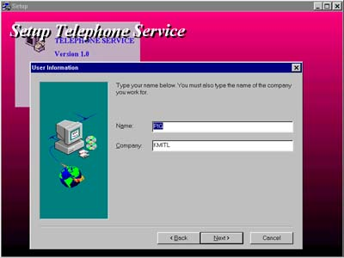
จากนั้นโปรแกรมจะถามถึงรายละเอียดของผู้ใช้โดยผู้ใช้ต้องระบุถึง ชื่อ และ บริษัทของผู้ใช้งานลงไปในโปรแกรมด้วย หลังจากนั้นจึงเลือกรายการ Next> เพื่อทำรายการต่อไป

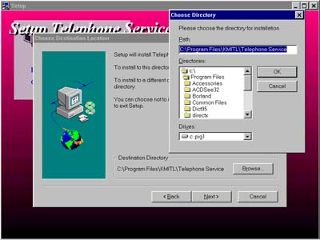
รูปแสดงรายละเอียดของผู้ใช้
หลังจากนั้นผู้ใช้จะต้องระบุ Directory ทำงานของ โปรแกรม Telephone Service ให้เรียบร้อย โดย เลือกที่ Browse แล้วเลือก Directory หรือกำหนดให้สร้างใหม่ ก็ได้ จากนั้น คลิ๊กที่ Next> โปรแกรมจะ ติดตั้ง โปรแกรมลงไปในDirectory ที่กำหนดจนเรียบร้อย แล้วโปรแกรมจะติดตั้ง ชอตคัต ไว้ให้เพื่อสะดวกเวลาในการเรียกใช้

รูปแสดงการระบุ Directoryใช้งานโปรแกรม

